БЛАНК - ЗАКАЗ НИППЕЛЬ
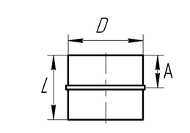

№ | D (мм) | Соединение | Кол-во (шт.) | Примечание

№ | А х В (мм) | L (мм) | Шина (e/ш 20, e/ш 30) | Количество | Примечание

